 | Rēzeknes novada dome  Reģ.Nr.90009112679  Atbrīvošanas aleja 95A, Rēzekne, LV – 4601,  Tel. 646 22238; 646 22231, Fax. 646 25935,  e–pasts: info@rezeknesnovads.lv  Informācija internetā: http://www.rezeknesnovads.lv
APSTIPRINĀTI
Rēzeknes novada domes
2025.gada 15.maija sēdē
(prot. Nr.2025/DS-11, 10.§, 2.punkts)

Rēzeknes novada pašvaldībai piederošās kustamās mantas – kailcirtes cirsmas, kas atrodas nekustamajā īpašumā „Maltas meži”, Maltas pagastā, Rēzeknes novadā, zemes vienībā ar kadastra apzīmējumu 7870 005 0080,
ELEKTRONISKĀS IZSOLES NOTEIKUMI

- Vispārīgie noteikumi
  - Šie noteikumi paredz kārtību, kādā organizējama Rēzeknes novada pašvaldībai piederošās kustamās mantas - kailcirtes cirsmu, kas atrodas nekustamajā īpašumā „Maltas meži”, Maltas pagastā, Rēzeknes novadā, ar kadastra Nr. 7870 005 0078 zemes vienības ar kadastra apzīmējumu 7870 005 0080 5.kvartāla meža nogabalos Nr. 4, 5, 6, 7, 8, 11, 12, 14, 15, atsavināšanas procedūra, pārdodot elektroniskā izsolē. Izsoli organizē atbilstoši Publiskas personas mantas atsavināšanas likumam, kas reglamentē jautājumus, kuri nav noteikti šajos noteikumos un Rēzeknes novada pašvaldības domes 2025.gada 15.maija lēmumā.
  - Izsoli organizē un vada Rēzeknes novada domes izveidotā izsoles komisija.
  - Pašvaldības kustamās mantas - kailcirtes cirsmu, kas atrodas nekustamajā īpašumā „Maltas meži”, Maltas pagastā, Rēzeknes novadā, ar kadastra Nr.7870 005 0078, zemes vienībā ar kadastra apzīmējumu 7870 005 0080, nosacītā cena - EUR 99 500,00 (deviņdesmit deviņi tūkstoši pieci simti eiro) bez pievienotā vērtības nodokļa (turpmāk tekstā – PVN). PVN tiks piemērots atbilstoši Pievienotā vērtības nodokļa likuma 141.panta nosacījumiem. Visa nosolītā kustamās mantas cena tiek samaksāta euro.
  - Izsoles objekts ir pašvaldības kustamā manta - kailcirtes cirsmas nekustamā īpašuma „Maltas meži”, Maltas pagastā, Rēzeknes novadā, ar kadastra Nr. 7870 005 0078, zemes vienības ar kadastra apzīmējumu 7870 005 0080 5.kvartāla meža nogabalos Nr. 4, 5, 6, 7, 8, 11, 12, 14, 15 (apliecinājumi Nr.1679799, Nr.1679800, Nr.1679801 koku ciršanai):
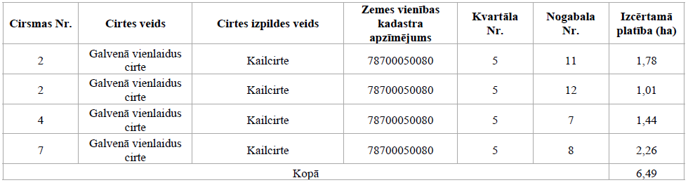
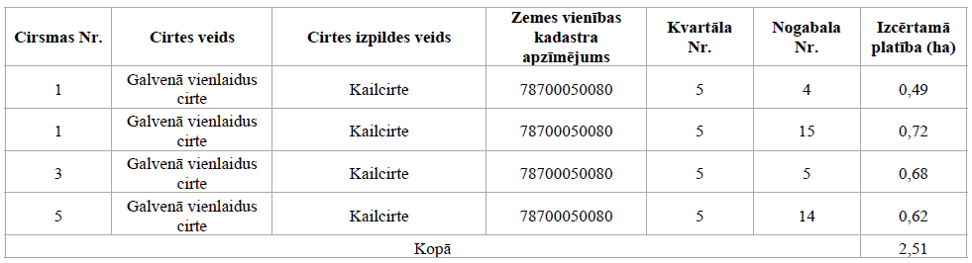
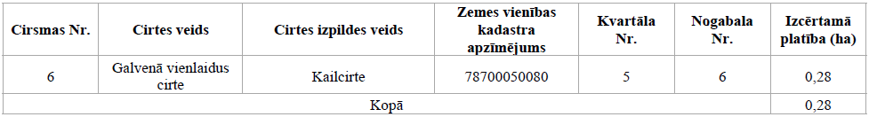

  - Izsoles solis – EUR 5 000,00 (pieci tūkstoši eiro, 00 centi)
  - Nodrošinājuma nauda – 10 % no nekustamā īpašuma nosacītās cenas, t.i. EUR 9 950,00 (deviņi tūkstoši deviņi simti piecdesmit eiro, 00 centi), ieskaitāma Rēzeknes novada pašvaldības, Atbrīvošanas aleja 95a, Rēzekne, Reģ.Nr.90009112679, kontā Nr.LV79TREL980257006400B, Valsts Kase, TRELLV22. Maksājuma mērķī jānorāda: „Nodrošinājuma nauda īpašuma „Maltas meži”, z.v. 7870 005 0080, cirsmas izsolei”. Nodrošinājums uzskatāms par iesniegtu, ja attiecīgā naudas summa ir ieskaitīta norādītajā bankas kontā.
  - Maksa par dalību e-izsolē – EUR 20,00 (divdesmit euro, 00 centi), kas jāieskaita Tiesu administrācijas norēķinu kontā.
  - Sludinājumi par šajos noteikumos minēto izsoli publicējami laikrakstā „Latvijas Vēstnesis”, laikrakstā “Rēzeknes Vēstis” un Rēzeknes novada pašvaldības mājas lapā.
  - Ar izsoles noteikumiem var iepazīties elektroniski Rēzeknes novada pašvaldības mājas lapā www.rezeknesnovads.lv un https://izsoles.ta.gov.lv .
  - Izsoles rezultātus apstiprina Rēzeknes novada dome.
  - Lēmumu par atkārtotu izsoli vai atsavināšanas procesa pārtraukšanu pieņem Rēzeknes novada dome.

- Nekustamā īpašuma raksturojums
  - Pašvaldības kustamā manta, kailcirtes cirsmas, atrodas nekustamā īpašuma „Maltas meži”, Maltas pagastā, Rēzeknes novadā, ar kadastra Nr. 7870 005 0078, zemes vienības ar kadastra apzīmējumu 7870 005 0080 5.kvartāla meža nogabalos Nr. 4, 5, 6, 7, 8, 11, 12, 14, 15.
  - Izsoles objekta apskate saskaņojama pa tālruni 27865465 (Žanna Balode).

- Izsoles dalībnieki
  - Par izsoles dalībnieku var kļūt jebkura fiziska vai juridiska persona, kurai ir tiesības iegūt Latvijas Republikā nekustamo īpašumu, un kura līdz reģistrācijas brīdim ir iemaksājusi šo noteikumu 1.5.punktā minēto nodrošinājumu un autorizēta dalībai izsolē.
  - Izsoles dalībniekam nedrīkst būt pasludināta maksātnespēja, tiem nav uzsākts likvidācijas process, to saimnieciskā darbība nav apturēta vai pārtraukta, vai nav uzsākta tiesvedība par darbības izbeigšanu, maksātnespēju vai bankrotu.

- Izsoles pretendentu reģistrācija Izsoļu dalībnieku reģistrā
  - Pretendentu pieteikšanās notiek no 2025.gada 26.maija plkst. 13:00 līdz 2025.gada 15.jūnijam plkst.23:59 elektronisko izsoļu vietnē https://izsoles.ta.gov.lv uzturētā izsoļu dalībnieku reģistrā pēc oficiāla paziņojuma par izsoli publicēšanas Latvijas Republikas oficiālajā izdevumā “Latvijas Vēstnesis” tīmekļa vietnē www.vestnesis.lv
  - Izsoles pretendenti - fiziskas personas, kuras vēlas savā vai cita vārdā vai juridiskās personas vārdā pieteikties izsolei, elektronisko izsoļu vietnē https://izsoles.ta.gov.lv norāda:
    - Fiziska persona:
      - Vārdu, uzvārdu;
      - Personas kodu vai dzimšanas datumu (persona, kurai nav piešķirts personas kods);
      - Kontaktadresi;
      - Personu apliecinoša dokumenta veidu un numuru;
      - Norēķinu rekvizītus (kredītiestādes konta numurs, uz kuru personai atmaksājama nodrošinājuma summa);
      - Personas papildu kontaktinformāciju – elektroniskā pasta adresi un tālruņa numuru (ja tāds ir).
    - Fiziska persona, kura pārstāv citu fizisku vai juridisku personu, papildus punktā norādītajam, sniedz informāciju par:
      - Pārstāvamās personas veidu;
      - Vārdu, uzvārdu fiziskai personai vai nosaukumu juridiskai personai;
      - Personas kodu vai dzimšanas datumu (ārzemniekam) fiziskai personai vai reģistrācijas numuru juridiskai personai;
      - Kontaktadresi;
      - Personu apliecinoša dokumenta veidu un numuru fiziskai personai;
      - Informāciju par notariāli apliecinātu pilnvaru, ja reģistrēts lietotājs izsolē pārstāv citu fizisku personu, vai informāciju par rakstiski noformētu pilnvaru vai dokumentu, kas apliecina reģistrēta lietotāja tiesības pārstāvēt juridisku personu bez īpaša pilnvarojuma, ja reģistrēts lietotājs pārstāv juridisku personu;
      - Informāciju par pilnvarojuma apjomu (pārstāvības tiesības konkrētai izsolei, vairākām konkrētām izsolēm, uz noteiktu laiku, pastāvīgi);
      - Attiecīgās lēmējinstitūcijas lēmumu par nekustamā īpašuma iegādi juridiskajai personai.
  - Reģistrējoties Izsoļu dalībnieku reģistrā, persona iepazīstas ar elektronisko izsoļu vietnes lietošanas noteikumiem un apliecina noteikumu ievērošanu, kā arī par sevi sniegto datu pareizību.
  - Ziņas par personu iekļauj Izsoļu dalībnieku reģistrā, pamatojoties uz personas iesniegumu. Iesniegumu persona iesniedz patstāvīgi, izmantojot elektronisko izsoļu vietnē pieejamo elektronisko pakalpojumu “Par e-izsoļu vietnes dalībnieka dalību konkrētā izsolē” un identificējoties ar vienu no vienotajā valsts un pašvaldību portālā www.latvija.lv piedāvātajiem identifikācijas līdzekļiem.
  - Reģistrēts lietotājs, kurš vēlas piedalīties izsludinātajā izsolē, elektronisko izsoļu vietnē nosūta izsoles rīkotājam lūgumu par autorizēšanu dalībai konkrētā izsolē un izsoles sludinājumā norādītajā izsoles rīkotāja kontā iemaksā izsoles nodrošinājuma summu sludinājumā noteiktajā apmērā, kā arī sedz maksu par dalību izsolē vietnes administratoram normatīvajos aktos noteiktajā apmērā saskaņā ar elektronisko izsoļu vietnē reģistrētam lietotājam sagatavotu rēķinu.
  - Izsoles rīkotājs autorizē izsoles pretendentu, kurš izpildījis izsoles priekšnoteikumus, dalībai izsolē 7 (septiņu) dienu laikā, izmantojot elektronisko izsoļu vietnē pieejamo rīku.
  - Informāciju par autorizēšanu dalībai izsolē izsoles rīkotājs reģistrētam lietotājam nosūta elektroniski uz elektronisko izsoļu vietnē reģistrētam lietotājam izveidoto kontu.
  - Autorizējot personu izsolei, katram solītājam elektronisko izsoļu vietnes sistēma automātiski izveido unikālu identifikatoru.
  - Izsoles pretendents netiek reģistrēts, ja:
    - nav vēl iestājies vai ir beidzies pretendentu reģistrācijas termiņš;
    - ja nav izpildīti visi šo noteikumu 4.2.1.punktā vai 4.2.2.punktā minētie norādījumi;
    - konstatēts, ka pretendentam ir izsoles noteikumu 3.1.punktā minētās parādsaistības;
    - fiziskā vai juridiskā persona saskaņā ar spēkā esošajiem normatīvajiem aktiem nevar iegūt savā īpašumā zemi.
  - Izsoles rīkotāji nav tiesīgi līdz izsoles sākumam sniegt informāciju par izsoles pretendentiem.
  - Izsoles pretendentam pirms reģistrācijas izsolei ir tiesības iepazīties ar kustamās mantas – cirsmas apskati un izsoles dokumentiem, kas ir izsoles rīkotāja rīcībā, iepriekš sazinoties 27865465 (Žanna Balode).

- Izsoles norise
  - Izsole sākas elektronisko izsoļu vietnē https://izsoles.ta.gov.lv 2025.gada 26.maijā plkst.13:00 un noslēdzas 2025.gada 25.jūnijā plkst.13:00.
  - Izsolei autorizētie dalībnieki drīkst izdarīt solījumus visā izsoles norises laikā.
  - Ja pēdējo piecu minūšu laikā pirms izsoles noslēgšanai noteiktā laika tiek reģistrēts solījums, izsoles laiks automātiski tiek pagarināts par 5 (piecām) minūtēm.
  - Ja pēdējās stundas laikā pirms izsoles noslēgšanas tiek konstatēti būtiski tehniski traucējumi, kas var ietekmēt izsoles rezultātu, un tie nav saistīti ar sistēmas drošības pārkāpumiem, izsoles laiks automātiski tiek pagarināts līdz nākamās darbadienas pulksten 13:00.
  - Pēc izsoles noslēgšanas solījumus nereģistrē un elektronisko izsoļu vietnē tiek norādīts izsoles noslēguma datums, laiks un pēdējais izdarītais solījums.
  - Izsoles organizētājs var pārtraukt izsoli, ja tās norises laikā saņemts elektronisko izsoļu vietnes drošības pārvaldnieka paziņojums par būtiskiem tehniskiem traucējumiem, kas var ietekmēt izsoles rezultātu. Paziņojumu par izsoles pārtraukšanu publicē elektronisko izsoļu vietnē.
  - Pēc izsoles slēgšanas sistēma automātiski sagatavo izsoles aktu, kuru izsoles komisija apstiprina septiņu dienu laikā pēc izsoles.
  - Izsoles dalībniekiem, kuri piedalījušies izsolē, bet nav nosolījuši izsoles Objektu, četrpadsmit darba dienu laikā pēc attiecīgā iesnieguma saņemšanas tiek atmaksāts izsoles nodrošinājums.
  - Izsole tiek atzīta par nenotikušu un nodrošinājums netiek atmaksāts nevienam no izsoles dalībniekiem, ja neviens no viņiem nav pārsolījis izsoles sākumcenu.

- Izsoles rezultātu apstiprināšana un līguma noslēgšana
  - Izsoles komisija septiņu darba dienu laikā izsniedz izsoles uzvarētājam paziņojumu par pirkuma summu.
  - Izsoles dalībniekam, kurš nosolījis augstāko cenu, pēc paziņojuma saņemšanas līdz 2025.gada 14.jūlijam jāpārskaita norādītajā kontā pirkuma summu, kas atbilst starpībai starp augstāko nosolīto cenu un iemaksāto nodrošinājumu. Pēc maksājumu veikšanas maksājumu apliecinošie dokumenti iesniedzami Rēzeknes novada pašvaldībā vai nosūtāmi elektroniski uz e-pasta adresi: izsoles@rezeknesnovads.lv .
  - Ja kustamās mantas nosolījušais izsoles dalībnieks šo noteikumu 6.2.punktā noteiktajā termiņā nav norēķinājies šajos noteikumos minētajā kārtībā, viņš zaudē tiesības uz nosolīto cirsmu. Izsoles nodrošinājums attiecīgajam dalībniekam netiek atmaksāts.
  - Ja nosolītājs noteiktajā laikā nav samaksājis nosolīto cenu, par to informē izsoles dalībnieku, kurš nosolījis nākamo augstāko cenu un šim izsoles dalībniekam ir tiesības divu nedēļu laikā no paziņojuma saņemšanas dienas paziņot izsoles rīkotājam par cirsmas (kustamās mantas) pirkšanu par paša solīto augstāko cenu.
  - Ja 6.4.punktā noteiktais izsoles dalībnieks no kustamās mantas pirkuma atsakās vai norādītajā termiņā nenorēķinās par pirkumu, izsole tiek uzskatīta par nenotikušu.
  - Pirkuma līgumu pircējs paraksta 30 (trīsdesmit) dienu laikā pēc izsoles rezultātu apstiprināšanas Rēzeknes novada domē.
  - Pirkuma līgumu pašvaldības vārdā paraksta Rēzeknes novada domes pilnvarota persona.

- Nenotikusi izsole
  - Izsoles komisija pieņem lēmumu par izsoles atzīšanu par nenotikušu:
    - ja uz izsoli nav autorizēts neviens izsoles dalībnieks;
    - ja izsole bijusi izziņota, pārkāpjot šos noteikumus vai Publiskas personas mantas atsavināšanas likumu;
    - ja tiek noskaidrots, ka nepamatoti noraidīta kāda dalībnieka piedalīšanās izsolē vai nepareizi noraidīts kāds pārsolījums;
    - ja neviens izsoles dalībnieks nav pārsolījis izsoles sākumcenu;
    - ja vienīgais izsoles dalībnieks, kurš nosolījis izsolāmo īpašumu, nav parakstījis izsolāmā īpašuma pirkuma līgumu;
    - ja neviens no izsoles dalībniekiem, kurš atzīts par nosolītāju, neveic pirkuma maksas samaksu šajos noteikumos norādītajā termiņā;
    - ja izsolāmo mantu nopirkusi persona, kurai nav bijušas tiesības piedalīties izsolē.

- Izsoles rezultātu apstrīdēšanu
  - Izsoles rezultātus var apstrīdēt Rēzeknes novada pašvaldībā 7 (septiņu) dienu laikā pēc tam, kad izsoles komisija ir apstiprinājusi izsoles protokolu.

Domes priekšsēdētāja vietnieks G.Jevsikovs

